Игра
«Мир информатики»

Этапы | Ход мероприятия | Примечание
I | Здравствуйте дети! Присаживайтесь. Сегодня на уроке мы повторим и обобщим ваши знания по информатике, используя игровую форму. Но для начала нам нужно поделиться на две команды.  Придумайте название команды.
II | За каждый правильный ответ 1 балл.  В конце мы определим победителя.  И так теперь внимание, начинаем игру.  1. Задание  Разгадать ребусы (кто первый сделает поднимают задание в верх). Катерина будет подсчитывать баллы.  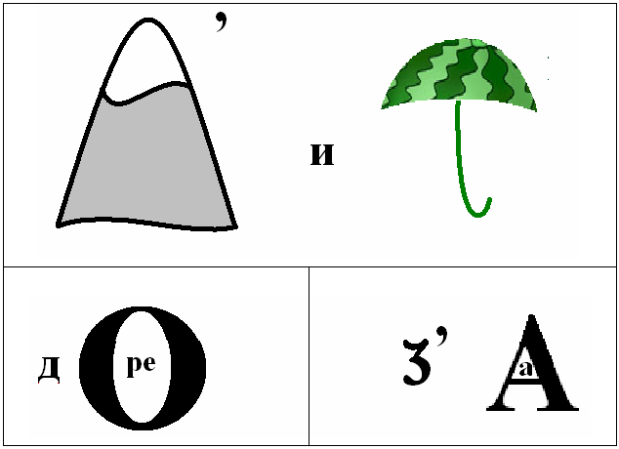  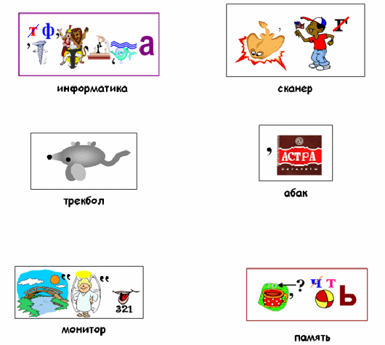  2.Задание  Ответить на вопросы ( дается 7минут).  1. Что в переводе с латинского языка означает слово «информация»? (Сведения, разъяснения, ознакомление.)  2. На каких трех китах держится наш мир? (Вещество, энергия, информация.)  3. Информация определяется однозначно или нет? (Нет.)  4. Информатика - это наука или школьный предмет? (Наука.)  5. Любая ли информация является знанием с точки зрения информатики? (Да.)  6. Назовите процессы, относящиеся к информационным. (Хранение, обмен, обработка.)  7. С помощью чего информация добирается от источника информации  к приемнику? (С помощью сигнала.)  8. Чему свойственны информационные процессы - живой или неживой  природе? (Живой.)  9. Происходят ли информационные процессы в технических устройствах? (Да).  10. С помощью чего человек воспринимает информацию?  (С помощью органов чувств).  11. Информация об исторических событиях менее достоверна или менее  понятна? (Менее достоверна.)  12. К какому виду относится информация, воспринимаемая при помощи  органов слуха? (Звуковой.)  13. Каким по физической природе является зрительный сигнал? (Световым).  14. Что является носителем информации при ее хранении - световой луч  или магнитная лента? (Магнитная лента.)  15. Камень или бумага более долговременный носитель информации при ее хранении? (Камень).  16. Непрерывный сигнал передает информацию или нет? (Нет.)  17. Что происходит в процессе преобразования информации из одной  знаковой формы в другую? (Кодирование).  18. Как называется операция, обратная кодированию? (Декодирование.)  19. Сколько бит содержится в 1 байте? (8.)  20. Сколько байт содержится в 1 Кбайте? (1024.)  21. Какое изобретение принято связывать с началом первой информационной революции? (Изобретение письменности).  22. Как расшифровывается аббревиатура «ЭВМ» ? (Электронно-вычислительная машина).  23. Назовите клавишное устройство ввода информации (Клавиатура.)  24. Назовите основное устройство манипуляторного типа. (Мышь.)  25. Монитор -это устройство ввода или вывода информации? (Устройство вывода.)  3. Задание  Я задам по 4 вопроса каждой команде, если команда не отвечает, то право предоставляется другой команде. За правильный ответ 3 балла.  1-Назовите основные устройства ПК (монитор, системный блок, клавиатура)  2– Перечислите хотя бы 3 устройства ввода информации (клавиатура, мышь, диски, сканер, микрофон)  3– Как называется устройство, которое служит для визуального воспроизведения символьной и графической информации (монитор)  4– Как называется устройство, которое служит для длительного хранения данных и программ (винчестер или накопитель на жестком магнитном диске).  5-Сколько бит в 1байте (8)  6– С помощью, каких органов чувств человек воспринимает информацию (глаза, нос, рот, кожа, ухо)  7– Дайте определение понятию информация  (это знания человека, которые он получает из различных источников)  8– Назовите 3 типа информационных процессов (хранение, передача, обработка)  4. Задание  Сейчас мы проверим, как вы быстро умеете логически мыслить. Вам предоставлено несколько логических заданий, которые вам необходимо решить. Какая команда сделает вперед, поднимает задание.  10 – Дан ребус 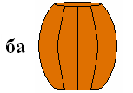 (бабочка)  20 – Зачем вода в стакане (за стеклом)  30 – Дан ребус 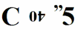 (скорость)  40 – Перечислить все логические операции (и, или, не)  50 – Из спичек составлена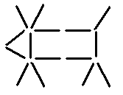  Нужно перевернуть 2 спички так, чтоб корова смотрела в другую сторону(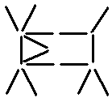)  5. Задание  Слова перевертыши. Вам нужно из данного набора букв составить слова которые имеют свое существование в русском языке.  1. меанерпе  2. ачрку  3.ашарднак  4. венидкн  5. убкеичн  6. ленап  7. нилакне  8. куор  9. китлас  10. тьратде  11. саслк  12. учкеин  13. цекано  6. Задание  Вам предлагаются зашифрованные слова. Вы должны расшифровать слова и составить из них пословицы.  15 18 3, 20 18 3 5, 19 20 7 26, 1 5 6 7 9 27, 20 7 1, 26 27 6 5, 28 8 20 8, 11 7 28 5 14 8 4, 2 14 8 19 27, 20 7 1, 26 7 14 7 26, 9 7, 2 14 7 9 8 7, 9 7 2 14 7 9 8 7  7. Задание  Теперь мы проверим ваши математические знания. Для этого вам предлагается несколько примеров. Какая команда быстрей решит. Поднимает задание.  96-56+689+74*3=951  23+65-139*3-39= -368  36+56+68+48*2=256  173-96-23+36*4=198  3*69+65*36*2+3=4890  23+69+99+41*3=314  36+56*2+89*2+56=382  48-3*41+23+69*2=86
  1 | 2 | 3 | 4 | 5 | 6 | 7 | 8 | 9 | 10 | 11 | 12 | 13 | 14 | 15 | 16 | 17 | 18 | 19 | 20 | 21 | 22 | 23 | 24 | 25 | 26 | 27 | 28
  к | у | д | й | а | м | е | и | н | з | л | ш | р | ч | п | б | э | о | с | в | х | г | ц | е | ф | т | ь | ж
III | Дополнительные задания  - Когда цапля стоит на одной ноге (всегда)  - Сухим не едят, а вареным выбрасывают (лавровый лист)  - Когда мы смотрим на цифру 3, и говорим 15 (на часах)  - Что у зайца сзади, а у цапли спереди (буква ц)  - Какой башмак нельзя одеть на ногу? (железно/дорожный)  - Маленький, серенький на слона похож (слоненок)  - Сколько минут надо варить яйцо сваренное вкрутую? (ни сколько)  - Перечислить правила поведения в компьютерном классе (при входе не толкаться, вторая обувь, чистые руки, соблюдать чистоту и порядок, в перемену запрещено находится в классе и т.д.)  - что запрещается делать в кабинете информатики (трогать соединительные провода, прикасаться к тыльной стороне всех устройств, исправлять неисправности и т.д.)  - Какое расстояние должно быть от монитора до глаз пользователя (не менее 50см)  - Сколько времени можно находиться у экрана монитора детям вашего возраста (не более 20 минут)
IV | Итоги  Сейчас Катерина подсчитает баллы и объявит, какая команда победила. Та команда получит 5.  Можете быть свободны.

